

MANUAL DE ESTILOS

GUÍA DE USO

Índice

INTRODUCCIÓN 3

COLOR 3

LOGO 3

TIPOGRAFÍA 4

REDES SOCIALES 4

TAGS 4

HOJA DE ESTILOS 4

# INTRODUCCIÓN

El objetivo del manual de estilos es normalizar la estructura de contenidos, diseño web, además de todo lo relacionado con la marca y el logotipo de My Contacts, homogenizando estilos y estructuras para facilitar la actualización y el desarrollo de la misma en los diferentes ámbitos como, por ejemplo, RRSS, Publicidad, etc.

El manual, está pensado para solucionar eficientemente cualquier duda o problema derribados de la publicidad de My Contacts.

# COLOR

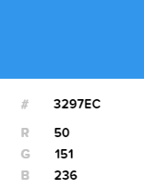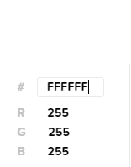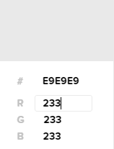El color principal de My Contacts web es **azul, gris clarito** y el **blanco**

# LOGO

El logo My Contacts cuya tipografía siempre será escrita con la fuente Roboto , el tamaño puede variar según convenga.

El logotipo no puede ser modificado de ninguna manera. El tamaño puede variar según el producto.



Ejemplos a evitar:

**MYCONTACTS MY CONTACTS**

# TIPOGRAFÍA

* Para el logo se utilizará **Roboto**

My Contacts

* Para escribir texto relacionado con la publicidad **Calibri**

**Qw**Er**Ty1**23**45**0

* Para escribir texto NO relacionado con publicidad también se podrá utilizar **ARIAL**

QW**ERTY1234**50

# REDES SOCIALES

Las redes sociales facilitan el acercamiento de los clientes con cada uno de los productos por lo consiguiente se deben tener en cuenta las siguientes recomendaciones.

* Se debe escribir siempre en minúscula.
* Recordar que todo lo que se publica en Facebook sale en Twitter, por consiguiente, no se puede eliminar. Y es recomendable no escribir más de 170 caracteres.
* No se deben poner “Me gusta” a ningún comentario de los clientes.
* Las respuestas a los comentarios de los clientes las hará exclusivamente el Equipo de Community Manager.
* Solo el Equipo de Community Manager están en la capacidad de actualizar o escribir algún tipo de comentario en las RRSS.

# TAGS

Esta marca y sus productos están dirigidos a clientes del territorio español. Hombres y mujeres entre los 15 y los 55 años de edad. Clase social baja, media y alta. Solteros y casados. Es una cuota de mercado muy amplia.

# HOJA DE ESTILOS

Todas las páginas estarán referenciadas a la hoja de estilos *style.css*